1. Log in with CRT(如果没有找其它同事安装)，172.25.10.87:5000

用户名和密码: root/eBao1234

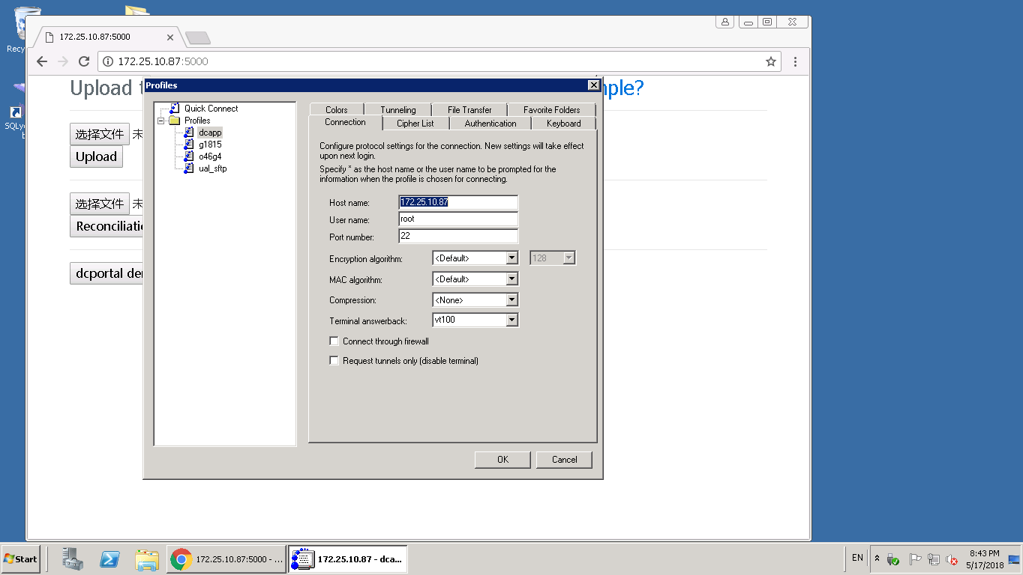

1. 查session是不是有python进程 ps –aux|grep python

如果找到python关键字，记住进程号 (如图：1219784)

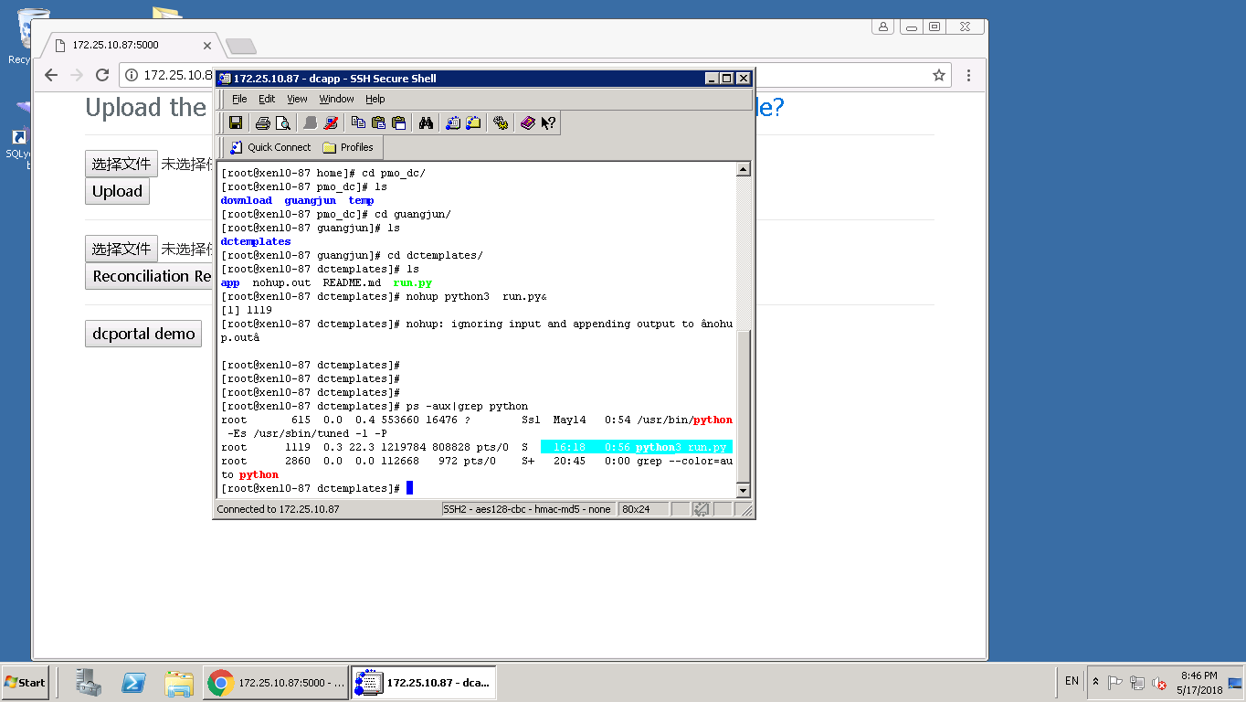

1. 杀掉这个session号 kill 1219784
2. 进入 到python主目录 cd /home/pmo_dc/guangjun/dctemplates
3. 执行启动命令 nohup python3 run.py&

进入后台启动

1. 之后从前端测试，应该能访问页面了。